

信息安全工程课题研究

|  |  |
| --- | --- |
| 题目： | Slide CPATCH结题报告 |

|  |  |
| --- | --- |
| 成 员： | 龙东恒 宋文浩 许佳 谢贤彬 |
| 院 系： | 软件与微电子学院 |
| 导师姓名： | 孙惠平 |

二〇一七年 十二月

# **目录**

**目录** 1

**一、课题目标回顾** 2

**二、** **项目过程概述** 3

2.1 Slide CPATCHA 项目结构 3

2.2 拼图处理概述 3

2.3 前端Web技术概述 3

2.3. 后台服务器技术概述 3

2.3.1 服务器搭建 3

2.3.2 数据库建立 3

**三、项目过程细节** 4

3.1 拼图处理 4

3.2 前端页面 4

3.3 后台服务器 4

3.4 数据库 4

**四、用户手册** 5

4.1 源码获取及配置 5

4.2 启动程序 5

4.3 关闭程序 5

4.4 生成拼图 5

4.5 录入信息 5

**五、解决方案评价** 6

5.1 解决方案优势 6

5.2 解决方案劣势 6

**六 项目体会** 7

# **一、课题目标回顾**

随着互联网的不断发展和演进，以及社会对个人隐私的重视程度不断的加大，企业公司受到多方面的压力，纷纷使用各类办法保护内部数据，其中包含用户个人数据以及商业数据。当前市场出现了多种保护隐私数据的解决方案，最有效且低成本的方案是CPATCHA验证的使用。CPATCHA以其“Easy for human, hard for machine”的概念被广泛应用在区分人类和机器人行为的识别上，并且在多年的发展过程中，衍生出各类验证方案，如文本、汉字、图片选择及滑块等各式各样的验证码。在对国内市场中专做验证码市场的多个公司的产品进行比对后，小组提出自己的解决方案，该方案具有以下特点：

1. 更多用户交互。用户需要进行简单的三次判断、一次选择和一次拖动。
2. 降低识别风险。无知识型验证码本身不知识来挑战机器，所以机器无法通过学习以破解验证码（目前的方法是图像边界识别），此外新增的多个判断和选择较小的增大用户破解难度，但会急剧增大机器人破解的难度。从而降低了被机器人识别的风险。
3. 更好的兼容性。组内提出的解决方案及其落地的代码结果允许使用者可以通过简单的代码配置完成对此方案的动态配置，如确定子拼图选择个数，确定原图背景中出现的用于模糊视觉的假子拼图个数（0-1）。

综上，此次课题中，我们遵循软件开发中的敏捷开发模型，轻文档多交流，使用代码版本管理工具管理组员贡献的源码，并用市面中相对流行的前端、服务器、图像处理框架完成整个项目的源码编写。

# **项目过程概述**

## Slide CPATCHA 项目结构

在

## 拼图处理概述

正

## 2.3 前端Web技术概述

滑

## 2.3. 后台服务器技术概述

后台的服务器中涉及简易服务器的搭建和数据库的建立，下面将对两者所采用的技术进行简要的说明。

### 2.3.1 服务器搭建

开

### 2.3.2 数据库建立

开

# **三、项目过程细节**

开

## 3.1 拼图处理

## 3.2 前端页面

## 3.3 后台服务器

## 3.4 数据库

# **四、用户手册**

本节将介绍如何获取程序源码、环境配置及运行程序。

## 4.1 源码获取及配置

在浏览器中输入Github官网网址，在搜索栏内输入Slide-CPATCHA，第一条搜索结果就是当前项目的开源地址，点进去后，单击按钮Clone or Download按钮中的Download Zip，后续选择保存位置，并进行解压。图4-1为Slide-CPATCHA的开源网页截图。

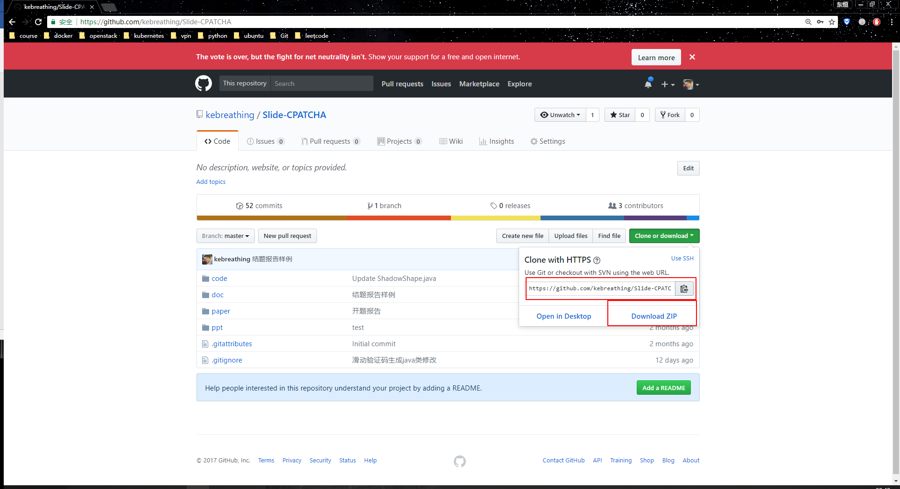

图4-1 Slide-CPATCHA 开源地址截图

解压后会看到目录中有以下四个目录：

* Code：存放组员贡献的源码，该目录下的子目录以组员名称为标识进行区分。其中的running为最终的整合源码，即将前端、后台、图像处理统一。
* Doc：存放同项目相关的文档，由于采用敏捷开发、项目规模小等原因，Doc中所以存有的文档只包含课题开题和结题报告。结题报告对项目的实施过程进行了相对详细的描述。
* Paper：存放同项目相关的文献资料。
* PPT：存放同课题相关的展示PPT，包括开题报告PPT和结题报告PPT。

了解基本的文件结构后，还需要对环境进行相关配置。以下罗列的项，是项目所依赖的包，务必需要正确安装并运行

* JAVA 8，图像处理/拼图生成是用JAVA实现的；
* Python 3，后台服务器由Python 3编写；
* MySQL，项目中涉及的数据都存储在MySQL中；
* 安装Python相关的包：
  + Flask
  + Json

环境配置完成后即可运行程序。

## 4.2 启动程序

开启命令行，进入/code/running目录，如图4-2所示，图中所使用的是windows系统下模拟Linux的命令行工具Cmder。

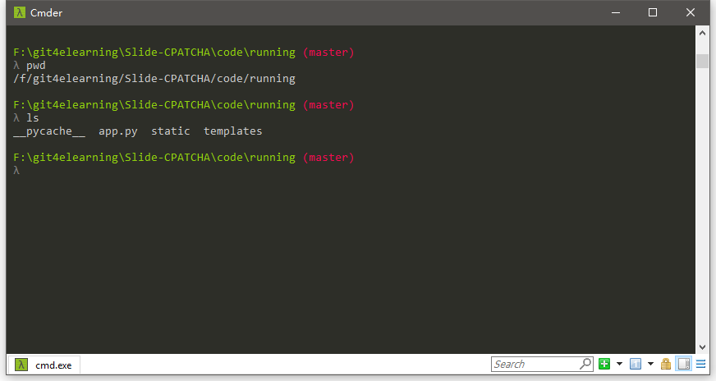

图4-2 进入/code/running目录

在命令行中敲入以下命令以设置Flask服务器的运行文件，如图4-3所示。注意Windows和Linux关于Flask运行文件的命令不同，前者用set，后者用export。再设置完成后，在当前目录下使用flask run 命令运行服务器，若无意外，命令行工具会显示服务器正在运行的IP和端口。默认为http://127.0.0.1:5000/。

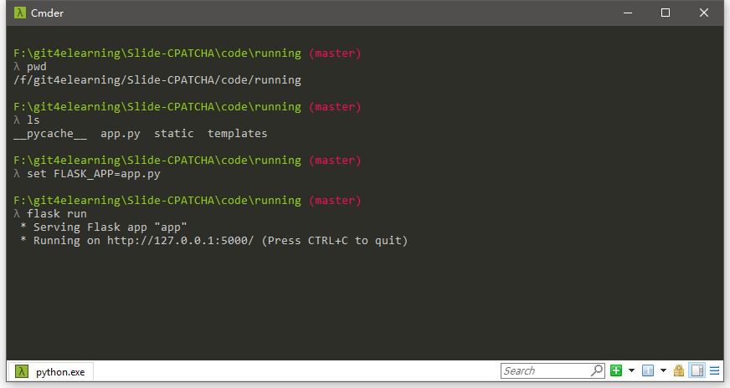

图4-3 Windows下运行Flask服务器

打开浏览器，输入服务器地址（http://127.0.0.1:5000/），添加index，即http://127.0.0.1:5000/index，进入验证码首页，如图4-4所示。

首页中会同时显示图库中6张已处理图片的原图，验证码的相关操作会基于每个框中显示的图片。且每次刷新页面显示的原图不会完全相同（取决于图库中所存有的图片数量）。点击各框内的Slide按钮，进入到详细的验证码拼图子页面，用户在子页面中进行验证码验证行为。

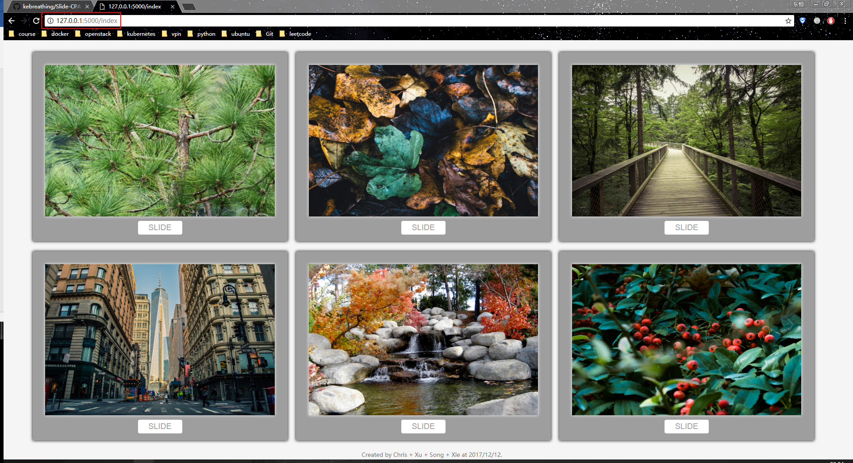

图4-4 验证码首页（第一次刷新）

拼图子页面如图4-6所示，由三部分组成，自左向右依次为：子拼图选择块，处理图块，鼠标信息记录块。

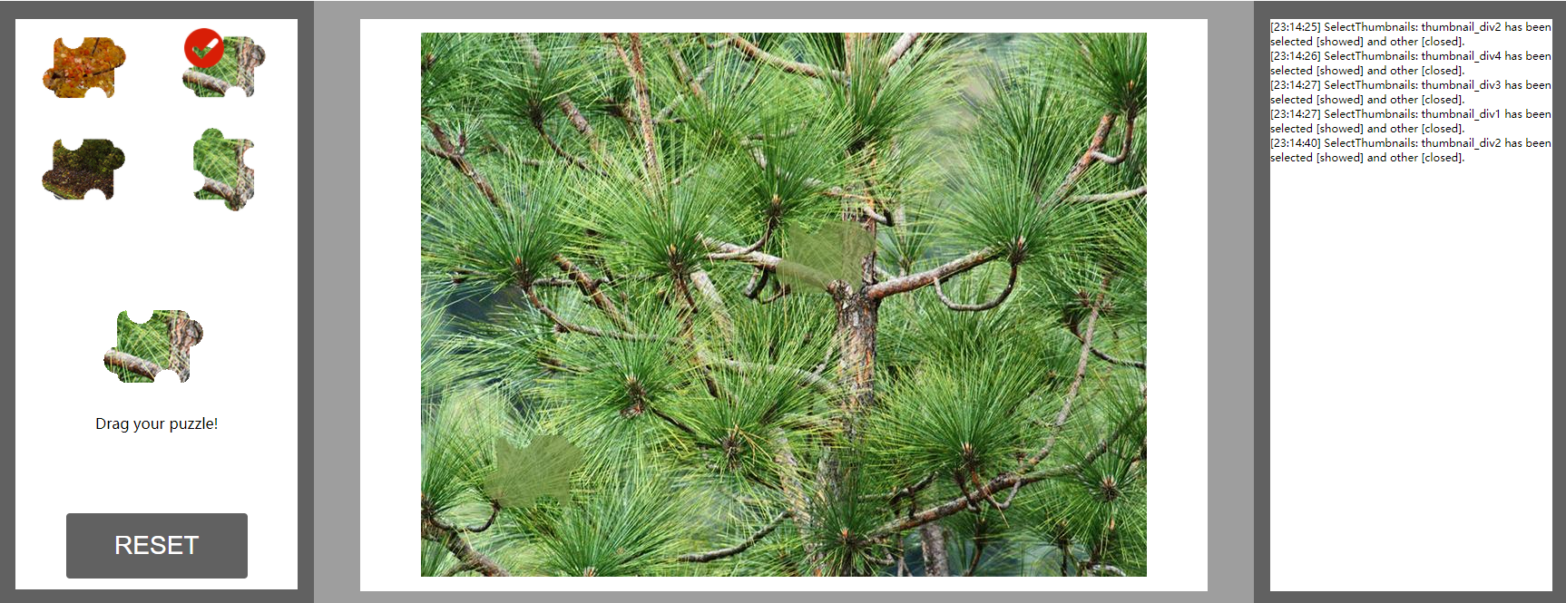

图4-6 拼图子页面

子拼图选择块。选择块内四个子拼图中的正确模块，下方较大拼图会跟随选择，以显示已选择的拼图，并在小子拼图上显示红色对号，如图4-7所示。

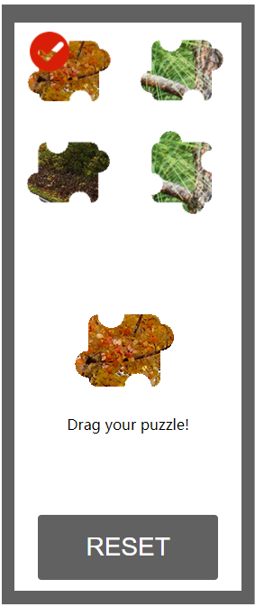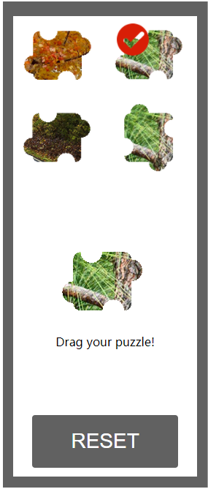

图 4-7 用户选择上方子拼图

选择正确的子拼图，拖动下方较大子拼图至处理图正确位置即可，具体操作如图4-8和图4-9所示。

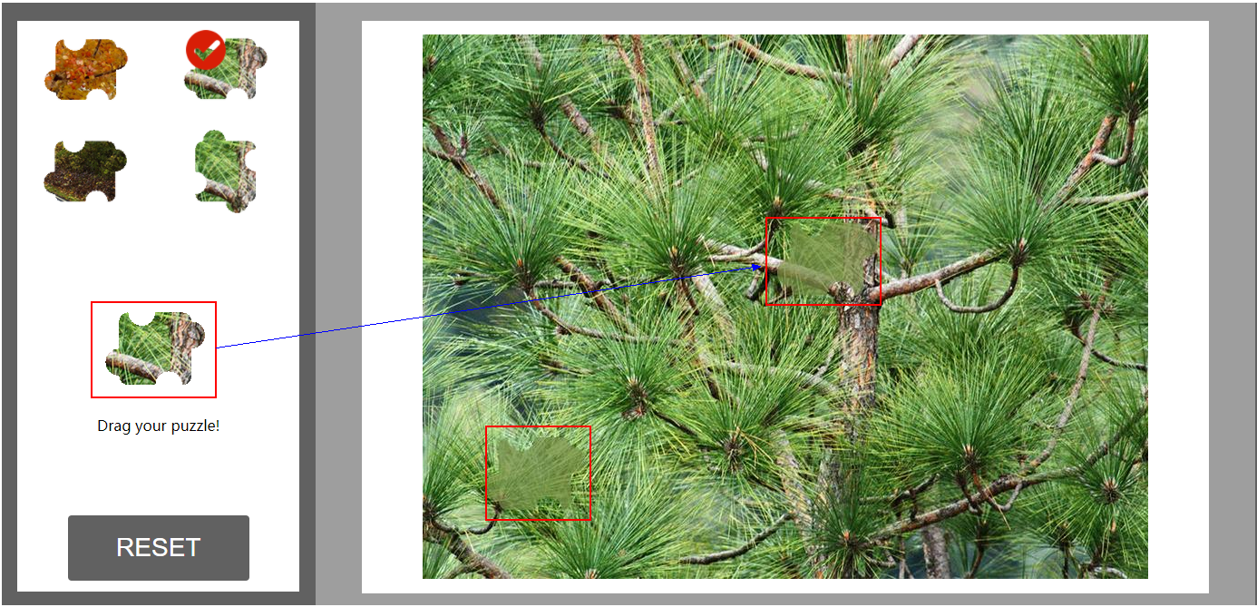

图4-8 拖动前页面状态

拖动页面前如文档前面所述，处理图中有两处阴影，而左边子拼图是由其中一处阴影挖空生成的，用户需要选择正确的子拼图，并将其拖动至原本的位置才能完成验证。拖动完成后，左边子拼图红框部分将不再有子拼图存在。

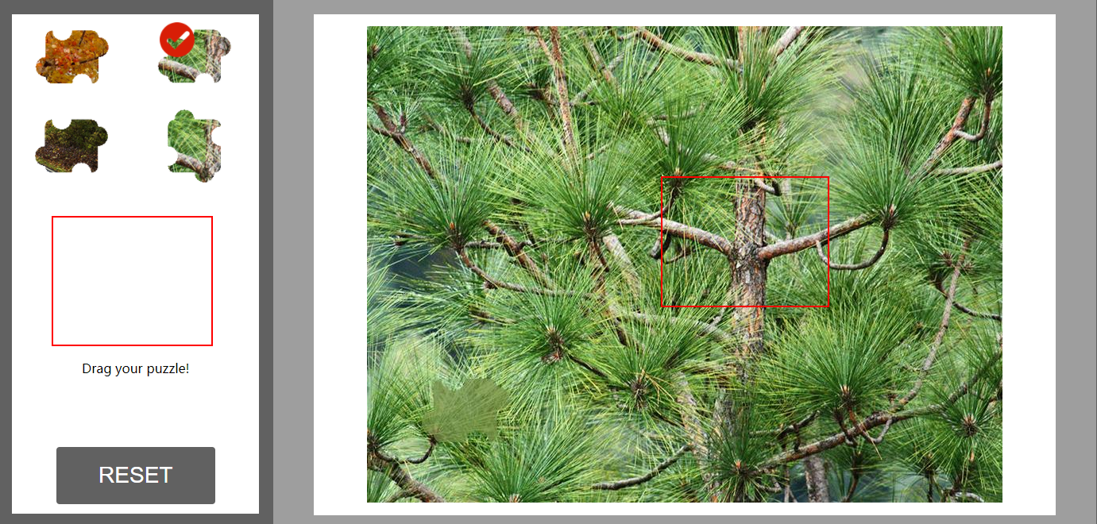

图4-9 拖动后页面状态

当用户松开鼠标，即用户完成子拼图的拖动后，会向服务器发出验证请求，如图4-10所示。最终页面的右半部分显示整过过程中的鼠标行为情况。过程中，会记录鼠标选择子拼图的行为（点击与释放）、拖动子拼图的行为（拖拽开始和结束），以及鼠标在拖拽过程的坐标记录。

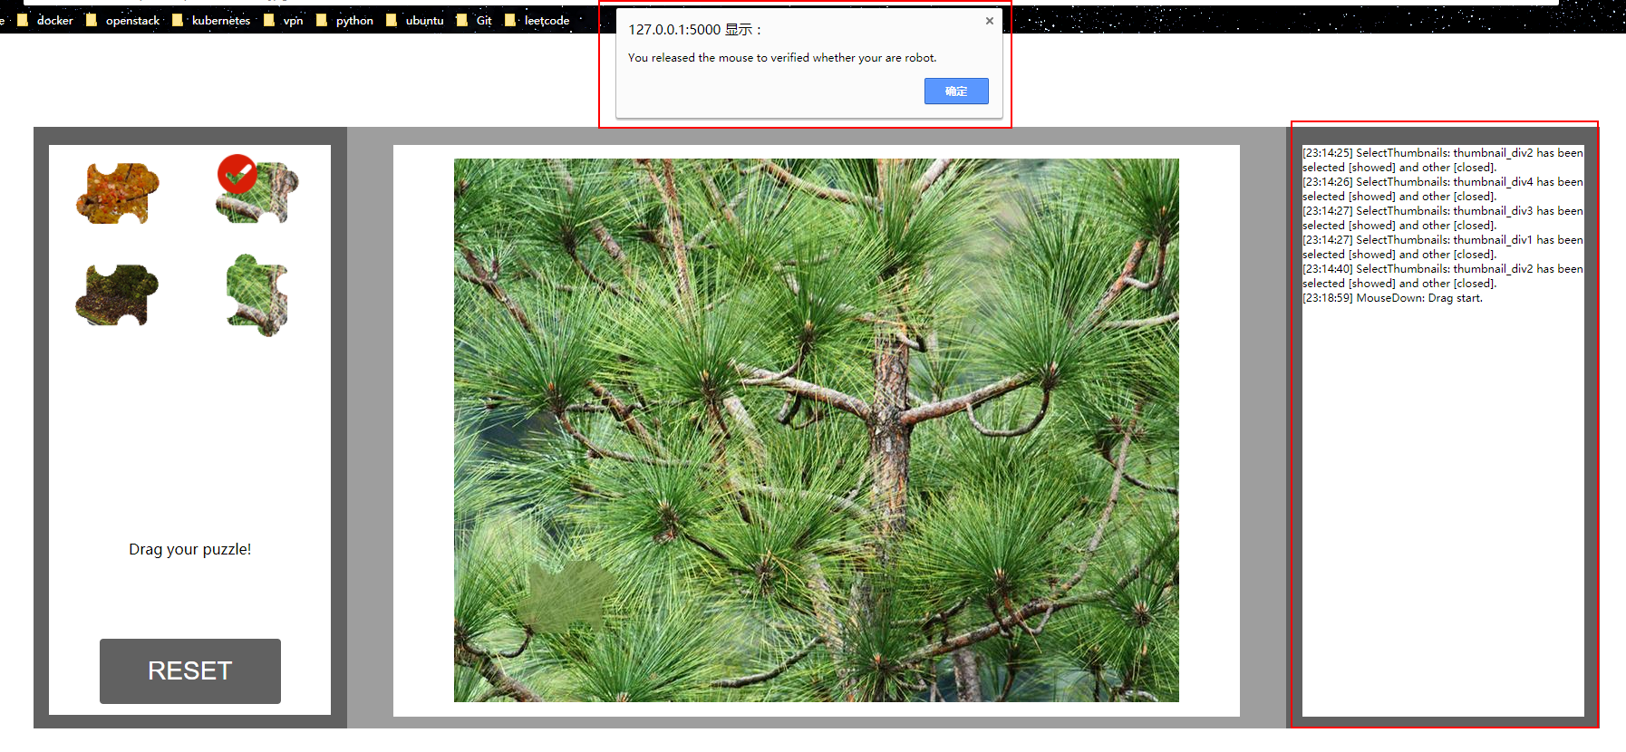

图4-10 鼠标行为

## 4.3 关闭程序

关闭应用程序，在刚才的命令行工具中，键入CTRL+C即可中止程序。注意，若修改过底层源码，一定要定期清理浏览器缓存。

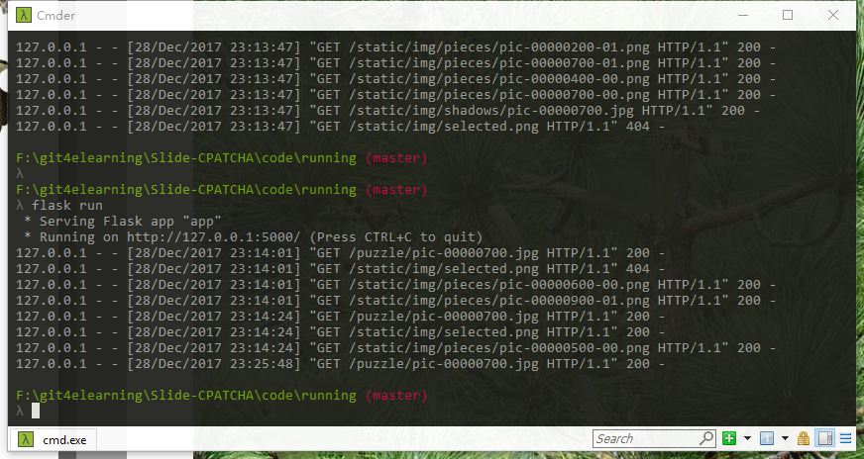

图4-11 中止程序运行

## 4.4 生成拼图

此

## 4.5 录入信息

此

# **五、解决方案评价**

项

## 5.1 解决方案优势

## 5.2 解决方案劣势

# **六 项目体会**